A02: Uçak (Deney)
Mesut bey bir uçak tasarlıyor.  Mümkün olduğunca az yakıt kullanmak istiyor. Bir uçağın yakıt tüketimini etkileyen şeyler hakkında çeşitli fikirleri var. | 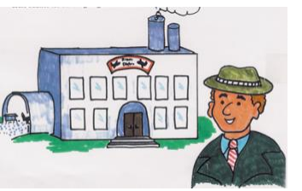
Mesut bey düşünüyor:  Bir uçağın burnu yuvarlak ya da sivri olabilir. | 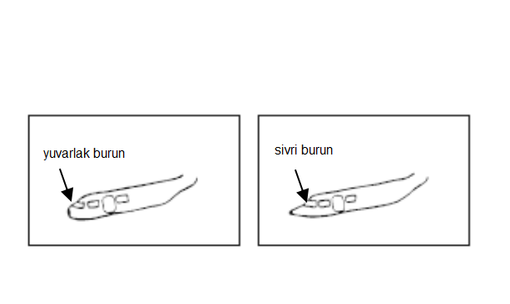
Mesut bey düşünüyor:  Kuyruk kanadı yükseğe veya alçağa takılabilir. | 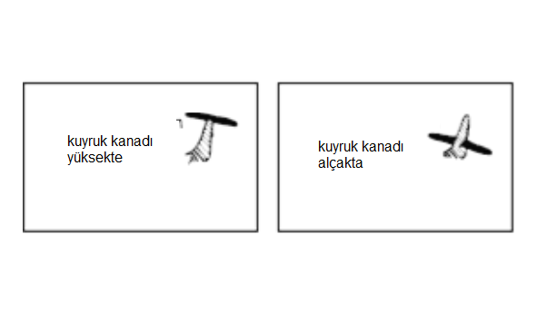
Mesut bey düşünüyor:  Bir uçağın tek veya çift kanadı olabilir. | 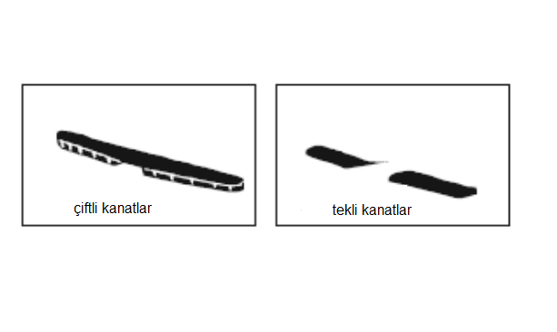
Mesut bey, uçağın yakıt tüketiminin kuyruk kanadının yükseğe ya da alçağa takıldığına bağlı olarak değiştiğine inanıyor. | 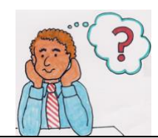
Mesut bey, kuyruk kanadının konumunun yakıt tüketimi için önemli olup olmadığını öğrenmek için ne yapmalıdır?
 |  | Yapmalı | Yapmamalı
1. Mesut bey, birkaç tane uçak yapmalı ve ne kadar yakıt tükettiklerini görmeli.
2. Mesut bey, iki tane aynı uçaktan yapmalı. Birinin kuyruk kanadı yukarda diğerinin ise kuyruk kanadı aşağıda olmalı.
3. Mesut bey, her birinin kuyruk kanadı farklı pozisyonda olan iki farklı uçak yapmalı.
En iyi cevap hangisidir? |  | ….. numara

A03: Orta Çağlar (NOS)
Uzun yıllar önce, Orta Çağ'da insanlar, insanları hasta edebilen cadılar olduğuna inanıyorlardı. | 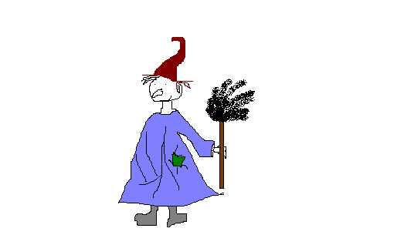
Günümüzden bir bilim insanı, bir zaman makinesiyle Orta Çağ'a geri döndü. | 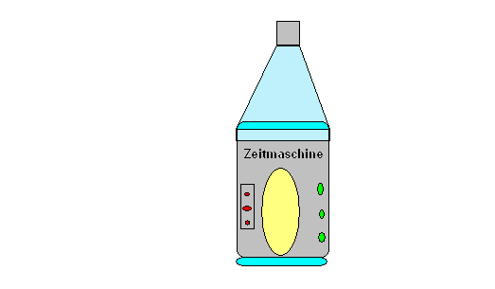  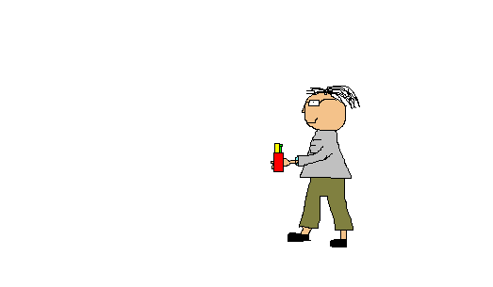
Orta Çağ'daki bilim insanları da cadıların insanları hasta edebileceğini düşünüyordu.  Günümüz bilim insanları ise bakterilerin insanları hasta edebileceğine inanıyor. | 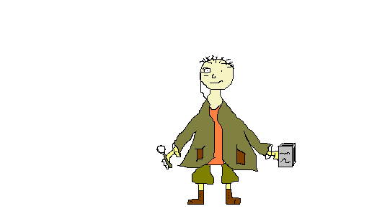
Günümüz bilim insanı, Orta Çağ'daki bilim insanına mikroskop altında bakterileri gösterir ve açıklar: "İnsanların hastalanmasının nedeni bu bakteriler!" | 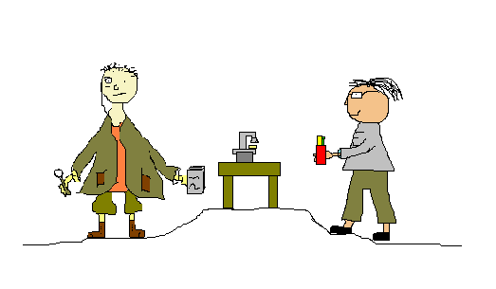
Orta Çağ'daki bilim insanları buna ne demiştir?
 | Bunu demiştir: | Bunu dememiştir:
1."Tabii ki haklısın. Bakteriler insanları hasta eder, cadıları değil."
2. "Bakteriler cadıların küçük yardımcıları olabilir."
3. "Burada bakteriler olduğu doğru olabilir ama insanları hasta edenler yine de cadılar."
En iyi cevap hangisidir? | ….. numara

A05: Teori (NOS)

3. sınıftaki çocuklar bir teorinin ne olduğunu öğreniyorlar.  Sibel öğretmen açıklıyor: |  | 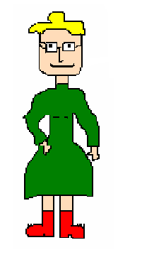  Bir teori ile dünyadaki şeylerin neden olduğu açıklanmaya çalışılır.
Kimin söylediği örnek iyi bir teori örneğidir?
 |  |  | İyi örnek | İyi bir örnek değil
 | 1.Samet, çocukların ödevlerini yapmadıkları için kötü notlar aldıklarına inanıyor.
 | 2. Levent, 1 + 1 = 2 olduğuna inanıyor çünkü her küçük çocuk bunu bilir.
 | 3.Ali, dünyanın döndüğüne inanıyor çünkü evinde bir küre var.
Kimin örneği teori için en iyi örnektir? |  |  | …numara

A06: Cadı (Veri yorumlama)

Bitkiçayırı köyünde, otlar hakkında çok şey bilen yaşlı bir kadın yaşamaktadır.  Bu kadın, karın ağrısını iyileştiren bitkisel bir iksir yapmak istemektedir.  Elinde bir sürü bitki vardır ama hangilerini kullanacağı konusunda kararsızdır: |  | 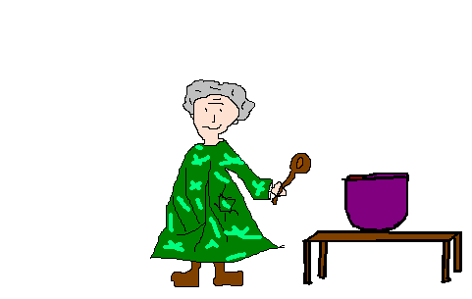
Kurutulmuş mu yoksa taze otlar mı? |  | 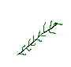  kurutulmuş taze
Tarla bitkileri mi orman bitkileri mi? |  |   Tarla bitkisi orman bitkisi
Köklü mü yoksa köksüz mü? |  |   köklü köksüz
Yaşlı kadın birkaç iksir hazırlar ve bunları karın ağrısı çeken köylüler üzerinde dener. Sonra, hangi bitkilerin köylüleri iyileştirdiğini hangi bitkilerin ise iyileştirmediğini görür.
Resimlere bakın ve yaşlı kadının ne bulduğunu görün.
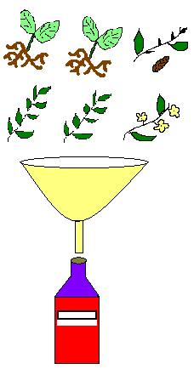  sağlıklı | 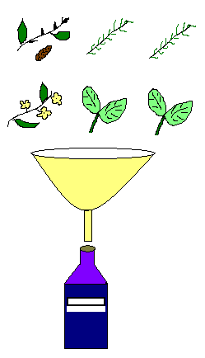  hasta

Resimlere bir kez daha yakından bakın!
  sağlıklı | hasta
Köylüleri hangi bitkiler iyileştirmiş olabilir? Yaşlı kadın ne demiş olabilir?
Yaşlı kadın şunu demiş olabilir: |  | Bunu demiş olabilir | Bunu demiş olamaz
1."Kökler köylüleri iyileştirdi. Çünkü güç köklerde yatıyor."
2. "Köylüleri iyileştiren hem taze otlar hem de kökler olabilir."
3."Taze otlar köylüleri iyileştirdi çünkü taze otlu iksiri içen herkesin artık karın ağrısı yok."
En iyi cevap hangisidir? |  | …numara

A08: Karıncayiyen (Deney)

Pelin ve Sibel yeni bir evcil hayvan sahibi oldular.  Bu çok nadir bulunan bir hayvan olan karıncayiyendir.  Pelin ve Sibel, yeni evcil hayvanlarının iyi bir koku alma duyusuna sahip olup olmadığı konusunda farklı görüşlere sahiptir. |  | "Evcil hayvanımızın iyi bir koku alma duyusu yok!"  "Evcil hayvanımızın iyi bir koku alma duyusu var!"
Pelin ve Sibel bir kutu, keskin kokulu peynir ve zayıf kokulu bir parça ekmek alırlar.  Şimdi evcil hayvanlarının duyarlı bir burnu olup olmadığını anlamak için peyniri veya ekmeği nereye koyacaklarını düşünüyorlar. |  | 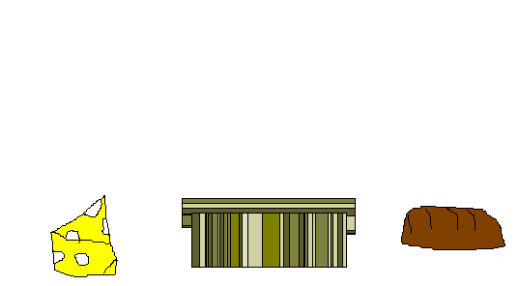
Pelin ve Sibel, evcil hayvanlarının iyi bir koku alma duyusuna sahip olup olmadığını anlamak için peyniri veya ekmeği nereye koymalıdır?
 |  |  | doğru | yanlış
1. | 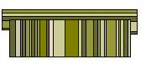  Ekmeği kutuya koymalılar
2. | 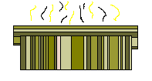  Peyniri kutuya koymalılar
3. | 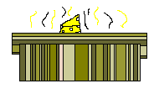  Peyniri kutunun üstüne koymalılar
En iyi cevap hangisidir? |  |  | …numara

A10: Lila Gezegeni (Deney)

Lilalılar "Lila" gezegeninde yaşarlar. Ancak her sabah yerdeki bir delikten küçük yeşil hayvanların çıktığını görürler.  Bunun nedenini öğrenmek isterler. | 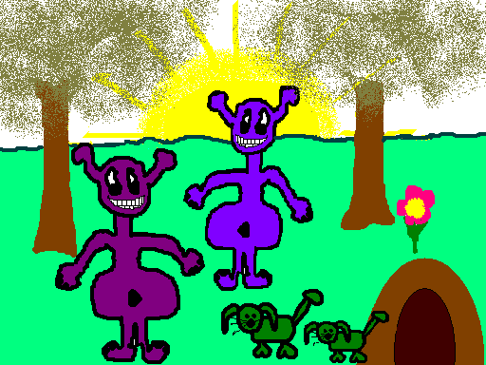
Lilalılar, yeşil hayvanların sadece gündüzleri deliklerinden çıktıklarını düşünürler.  Fikirlerini nasıl test edeceklerine dair birkaç fikirleri var. | 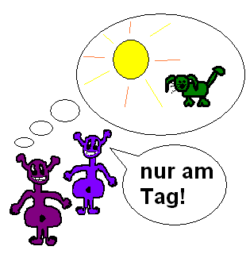  Gün boyunca!
Sizce hangi fikirler iyi, hangileri iyi fikir değil?
 |  | İyi bir fikir | İyi bir fikir değil
1.Deliğin önünde oturuyoruz ve yeşil hayvanların deliklerinden ne zaman çıktıklarını gözlemliyoruz. Daha sonra gördüklerimizi yazıyoruz.
2.Gece boyunca deliği gözlemleyeceğiz. Eğer yeşil hayvanlar deliklerinden çıkarsa fikrimizin yanlış olduğunu anlarız.
3.Deliğin önüne bir parça salam koyuyoruz ve yeşil hayvanların deliklerinden çıkıp çıkmadıklarını gözlemliyoruz.
En iyi fikir hangisidir? |  | …numara

A11: Bilimde hatalar (NOS)

Bilim insanları doğayı araştırıyor ve pek çok yeni keşifte bulunuyorlar.
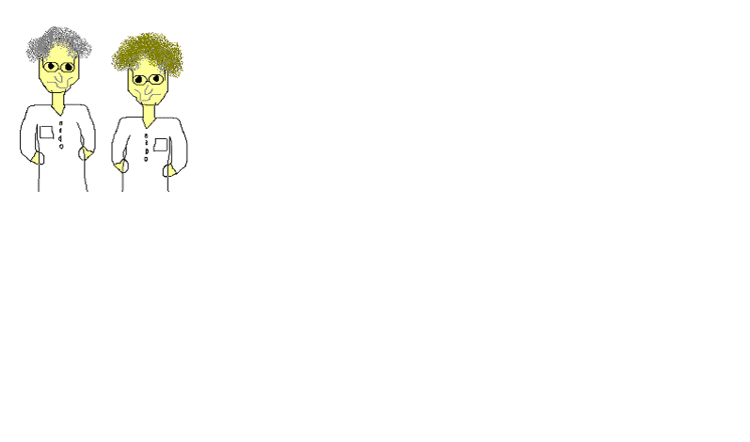
Bilim insanları hata yapabilir mi?
 | doğru | yanlış
1.Temel hipotezleri yanlış olabilir.
2.Bilim insanları çok şey bilir. Bu nedenle genellikle hata yapmazlar.
3.Bazen hatalı ekipmanlarla çalışırlar. O zaman hatalar meydana gelebilir.
En iyi cevap hangisidir? | …numara

PUANLAMA TABLOSU
Madde | Seviye | Cevap | Evet | Hayır
A02: Uçak | N | Mesut bey, birkaç tane uçak yapmalı ve ne kadar yakıt tükettiklerini görmeli. | 0.1 | 0.3
 | O | Mesut bey, iki tane aynı uçaktan yapmalı. Birinin kuyruk kanadı yukarda diğerinin ise kuyruk kanadı aşağıda olmalı. | 2.4 | 2.1
 | İ | Mesut bey, her birinin kuyruk kanadı farklı pozisyonda olan iki farklı uçak yapmalı. | 1.2 | 1.6
Toplam
Notlar: |  |  |  |  | 3.4 | 0
 |  |  |  |  | 3.6 | 1
 |  |  |  |  | 3.7 | 0
 |  |  |  |  | 3.8 | 0
 |  |  |  |  | 3.9 | 1
 |  |  |  |  | 4.0 | 0
 |  |  |  |  | 4.1 | 0
 |  |  |  |  | 4.3 | 2
 |  |  |  |  | Final Seviye

Madde |  | Cevap | Evet | Hayır
A03: Orta Çağlar | N | "Tabii ki haklısın. Bakteriler insanları hasta eder, cadıları değil." | 0.1 | 0.3
 | O | "Bakteriler cadıların küçük yardımcıları olabilir." | 2.4 | 2.1
 | İ | "Burada bakteriler olduğu doğru olabilir ama insanları hasta edenler yine de cadılar." | 1.2 | 1.6
Toplam
Notlar: |  |  |  |  | 3.4 | 0
 |  |  |  |  | 3.6 | 1
 |  |  |  |  | 3.7 | 0
 |  |  |  |  | 3.8 | 0
 |  |  |  |  | 3.9 | 1
 |  |  |  |  | 4.0 | 0
 |  |  |  |  | 4.1 | 0
 |  |  |  |  | 4.3 | 2
 |  |  |  |  | Final seviye

Madde |  | Cevap | Evet | Hayır
A05: Teori | O | Samet, çocukların ödevlerini yapmadıkları için kötü notlar aldıklarına inanıyor. | 2.4 | 2.1
 | N | Levent, 1 + 1 = 2 olduğuna inanıyor çünkü her küçük çocuk bunu bilir. | 0.1 | 0.3
 | İ | Ali, dünyanın döndüğüne inanıyor çünkü evinde bir küre var. | 1.2 | 1.6
Toplam
Notlar: |  |  |  |  | 3.4 | 0
 |  |  |  |  | 3.6 | 1
 |  |  |  |  | 3.7 | 0
 |  |  |  |  | 3.8 | 0
 |  |  |  |  | 3.9 | 1
 |  |  |  |  | 4.0 | 0
 |  |  |  |  | 4.1 | 0
 |  |  |  |  | 4.3 | 2
Final seviye

Sayfa 1

Madde |  | Cevap | Evet | Hayır
A06: Cadı | N | "Kökler köylüleri iyileştirdi. Çünkü güç köklerde yatıyor." | 0.1 | 0.3
 | O | "Köylüleri iyileştiren hem taze otlar hem de kökler olabilir." | 2.4 | 2.1
 | İ | "Taze otlar köylüleri iyileştirdi çünkü taze otlu iksiri içen herkesin artık karın ağrısı yok." | 1.2 | 1.6
Toplam
Notlar: |  |  |  |  | 3.4 | 0
 |  |  |  |  | 3.6 | 1
 |  |  |  |  | 3.7 | 0
 |  |  |  |  | 3.8 | 0
 |  |  |  |  | 3.9 | 1
 |  |  |  |  | 4.0 | 0
 |  |  |  |  | 4.1 | 0
 |  |  |  |  | 4.3 | 2
 |  |  |  |  | Final seviye

Madde |  | Cevap | Evet | Hayır
A08: Karınca  yiyen | O | Ekmeği kutuya koymalılar | 2.4 | 2.1
 | İ | Peyniri kutuya koymalılar | 1.2 | 1.6
 | N | Peyniri kutunun üstüne koymalılar | 0.1 | 0.3
Toplam
Notlar: |  |  |  |  | 3.4 | 0
 |  |  |  |  | 3.6 | 1
 |  |  |  |  | 3.7 | 0
 |  |  |  |  | 3.8 | 0
 |  |  |  |  | 3.9 | 1
 |  |  |  |  | 4.0 | 0
 |  |  |  |  | 4.1 | 0
 |  |  |  |  | 4.3 | 2
 |  |  |  |  | Final seviye

Madde |  | Cevap | Evet | Hayır
A10: Lila Gezegeni | İ | Deliğin önünde oturuyoruz ve yeşil hayvanların deliklerinden ne zaman çıktıklarını gözlemliyoruz. Daha sonra gördüklerimizi yazıyoruz. | 1.2 | 1.6
 | O | Gece boyunca deliği gözlemleyeceğiz. Eğer yeşil hayvanlar deliklerinden çıkarsa fikrimizin yanlış olduğunu anlarız. | 2.4 | 2.1
 | N | Deliğin önüne bir parça salam koyuyoruz ve yeşil hayvanların deliklerinden çıkıp çıkmadıklarını gözlemliyoruz. | 0.1 | 0.3
Toplam
Notlar: |  |  |  |  | 3.4 | 0
 |  |  |  |  | 3.6 | 1
 |  |  |  |  | 3.7 | 0
 |  |  |  |  | 3.8 | 0
 |  |  |  |  | 3.9 | 1
 |  |  |  |  | 4.0 | 0
 |  |  |  |  | 4.1 | 0
 |  |  |  |  | 4.3 | 2
Final seviye

Sayfa 2

A11: Bilimde hatalar | O | Temel hipotezleri yanlış olabilir. | 2.4 | 2.1
 | N | Bilim insanları çok şey bilir. Bu nedenle genellikle hata yapmazlar. | 0.1 | 0.3
 | İ | Bazen hatalı ekipmanlarla çalışırlar. O zaman hatalar meydana gelebilir. | 1.2 | 1.6
Toplam
Notlar |  |  |  |  | 3.4 | 0
 |  |  |  |  | 3.6 | 1
 |  |  |  |  | 3.7 | 0
 |  |  |  |  | 3.8 | 0
 |  |  |  |  | 3.9 | 1
 |  |  |  |  | 4.0 | 0
 |  |  |  |  | 4.1 | 0
 |  |  |  |  | 4.3 | 2
 |  |  |  |  | Final seviye
sayfa 3

Sayfa 1
Sayfa 2
Sayfa 3
Toplam Puan

Orijinal Çalışma:
Osterhaus, C., S. Koerber, and B. Sodian. 2020. “The Science-P Reasoning Inventory (SPR-I): Measuring Emerging Scientific-Reasoning Skills in Primary School.” International Journal of Science Education 42 (7): 1087–1107.https://doi.org/10.1080/09500693.2020.1748251
Uyarlama:
Alkış Küçükaydın, M., Ayaz, E., Akkanat Avşar, Ç., & Sayıcı, E. (2024). Turkish adaptation of the science-P reasoning inventory: examining the relationships between epistemological beliefs, gender, and residential area, Research in Science & Technological Education, https://doi.org/10.1080/02635143.2024.2383247

NOT: İlgili çalışma atıf verilerek kullanılabilir. Lütfen izin için mail atmayınız.

